JOBSHEET 6

MEMBANGKITKAN NOISE

Untuk Memenuhi Salah Satu Tugas
Mata Kuliah Praktikum Pengolahan Citra Digital
Dosen Pengampu: Suharsono, S.Kom., M.Kom.



Disusun Oleh:
Lu’lu’ Mudhiah Adilah (NIM: 3202316052)

PROGRAM STUDI D3 TEKNIK INFORMATIKA
JURUSAN TEKNIK ELEKTRO
POLITEKNIK NEGERI PONTIANAK
2026

  POLNEP | POLITEKNIK NEGERI PONTIANAK
 | Lab.Teknik Informatika | NO. JOB  6 | Semester : 5
 | Jurusan Teknik Elektro |  | Waktu : 5 Jam
Membangkitkan Noise

Tujuan
- Mampu memahami Jenis – Jenis Noise pada citra
- Mampu membuat program untuk membangkitkan noise uniform pada citra
- Mampu membuat program untuk membangkitkan noise Salt & paper pada citra
- Mampu membuat program untuk membangkitkan noise Speckle pada citra

Prosedur Percobaan
- Noise Uniform
- Tambahkan menu Noise pada MenuBar dan MenuItem sehingga form tampak seperti pada gambar berikut.
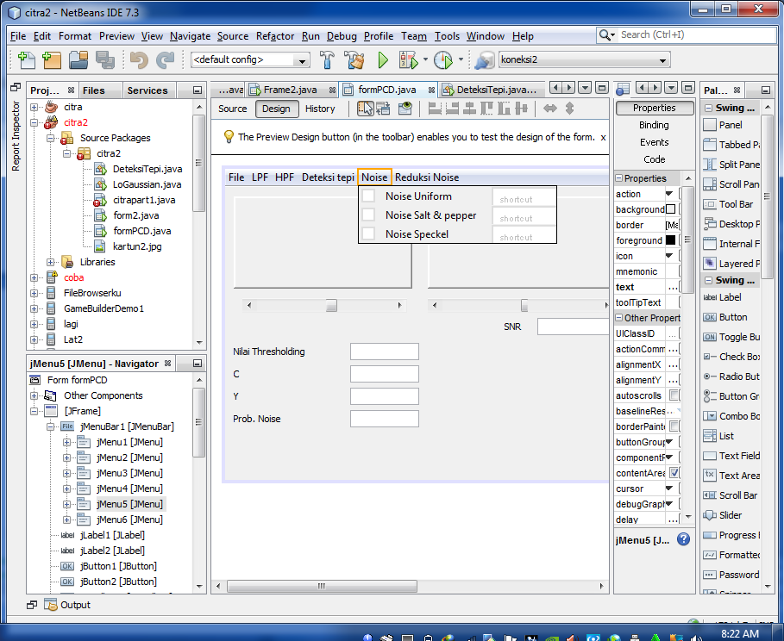

- Tulislah kode program berikut pada action “Noise Uniform”
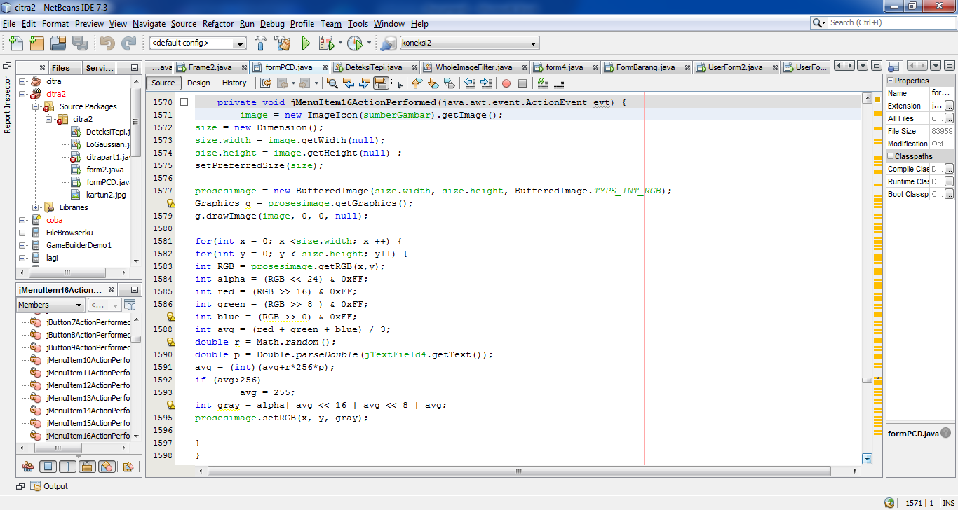
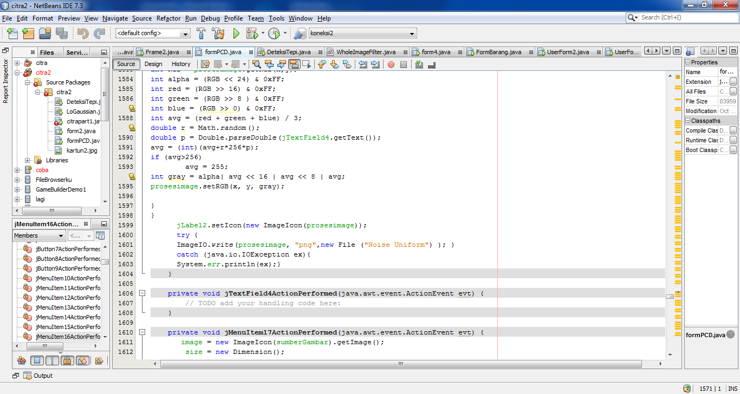
- Eksekusi Program dan amati citra hasil
Setelah proses Noise Uniform dijalankan, citra mengalami penambahan noise berupa bintik-bintik acak yang tersebar merata pada seluruh bagian gambar. Akibatnya, kualitas visual citra menurun dan beberapa detail objek menjadi kurang jelas dibandingkan citra asli. Selain itu, intensitas piksel mengalami perubahan sehingga sebagian area terlihat lebih terang. Hal ini menunjukkan bahwa metode Noise Uniform menambahkan gangguan secara acak pada setiap piksel dengan distribusi yang seragam, sehingga menghasilkan citra yang tampak lebih kasar dan berisik (noisy). Hasil dapat dilihat dibawah ini.
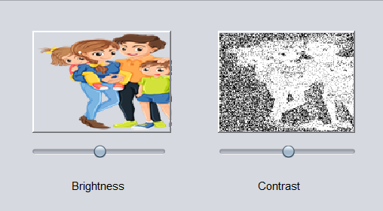
- Ubahlah extention file “Noise Uniform” menjadi JPG. Kemudian bukalah gambar tersebut.
- Tulislah kode program berikut pada menuitem “Noise Salt & pepper”
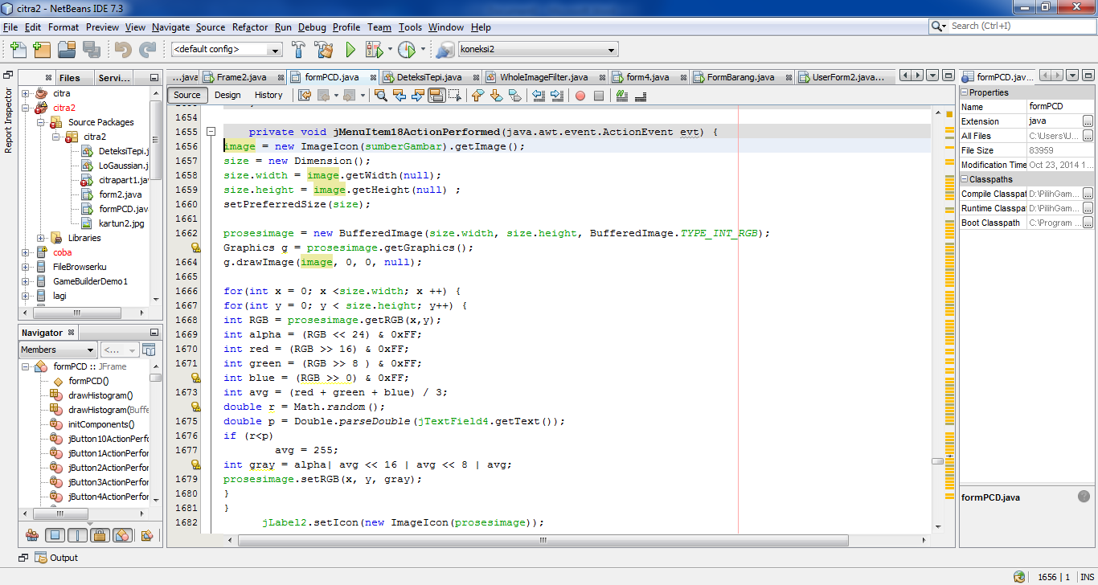
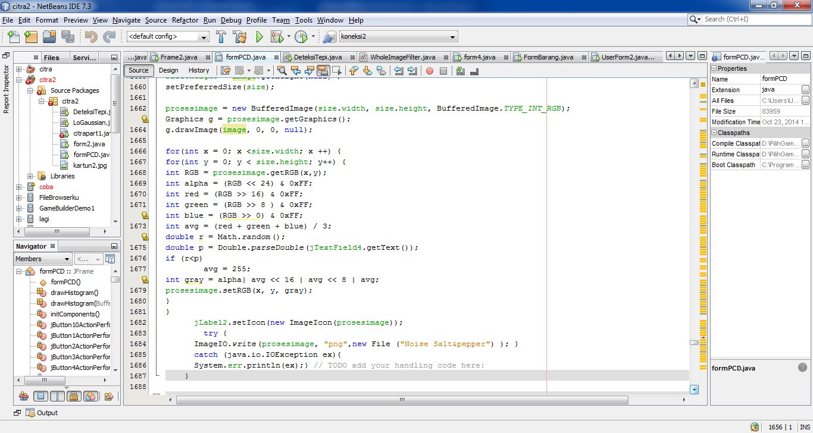

- Eksekusi program dan amati hasilnya
Setelah proses Noise Salt & Pepper dijalankan, citra mengalami gangguan berupa titik-titik hitam dan putih yang muncul secara acak pada berbagai bagian gambar. Noise ini menyebabkan beberapa piksel berubah menjadi nilai intensitas minimum (0) atau maksimum (255), sehingga tampak seperti butiran garam dan merica yang tersebar pada citra. Akibatnya, kualitas citra menurun dan detail objek menjadi kurang jelas, terutama pada area yang terkena banyak noise. Hasil dapat dilihat dibawah ini.
- 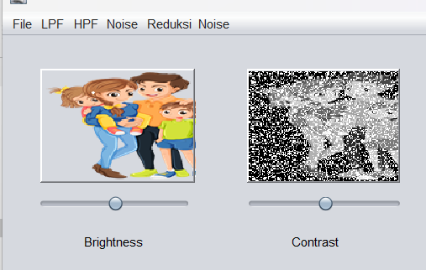
- Ubahlah extention file “Noise Salt & pepper” menjadi JPG. Kemudian bukalah gambar tersebut.
- Tulislah kode program berikut pada menu item “Noise Speckle”
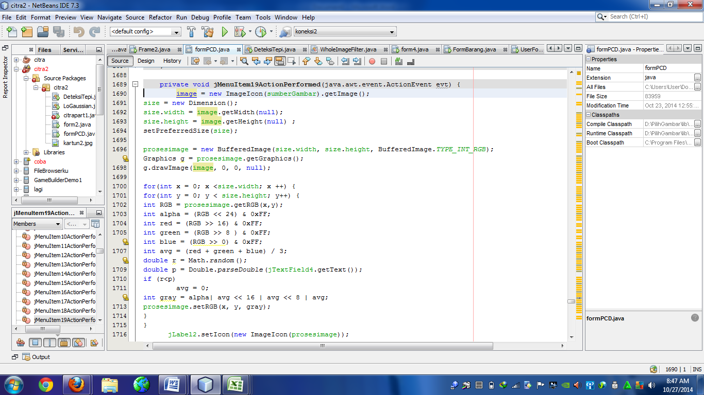
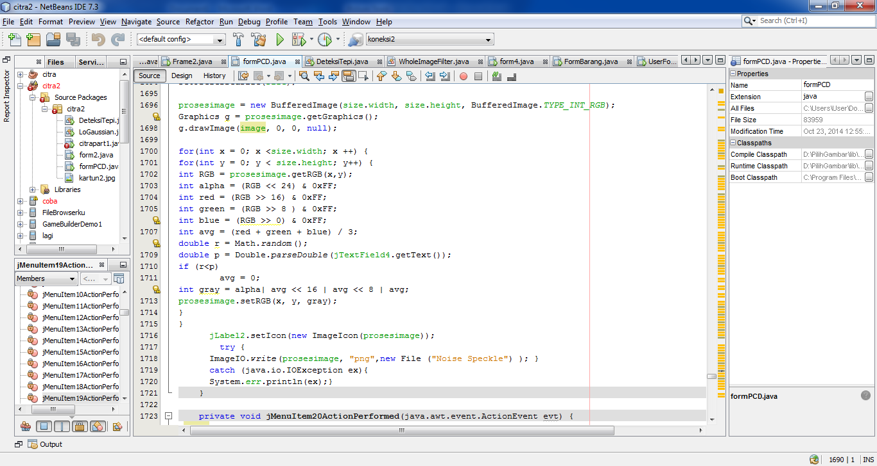

- Eksekusi Program dan Amati hasinya
Setelah proses Noise Speckle diterapkan, citra terlihat lebih kasar karena munculnya noise yang menyebar mengikuti pola intensitas piksel pada gambar. Berbeda dengan Noise Salt & Pepper yang berupa titik hitam dan putih, Noise Speckle menghasilkan gangguan yang membuat area tertentu tampak berbintik dan bertekstur. Akibatnya, detail citra menjadi kurang tajam dan kualitas visual menurun, meskipun bentuk objek utama masih dapat dikenali dengan baik. Hasil dapat dilihat dibawah ini.
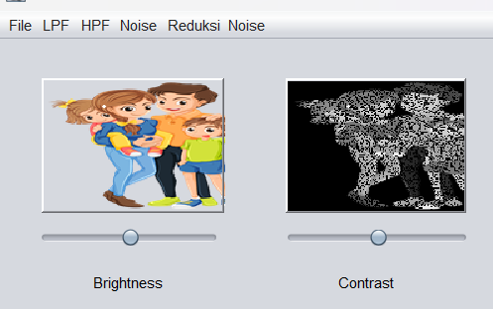
- Ubahlah extention file “Noise Speckle” menjadi JPG. Kemudian bukalah gambar tersebut.

- Reduksi Noise

- Tambahkan menu Reduksi Noise pada MenuBar dan MenuItem sehingga form tampak seperti pada gambar berikut.
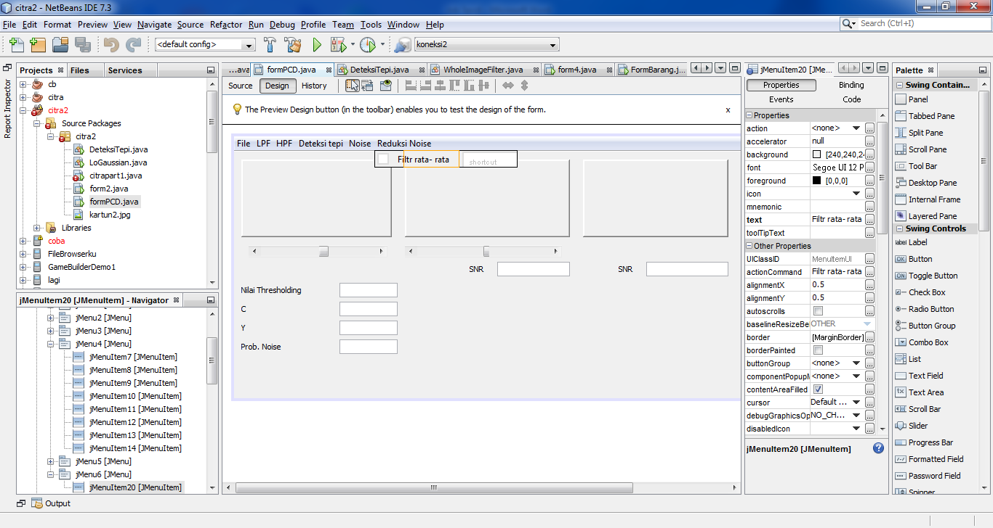

- Tulislah kode program berikut pada action “fiter rata-rata”
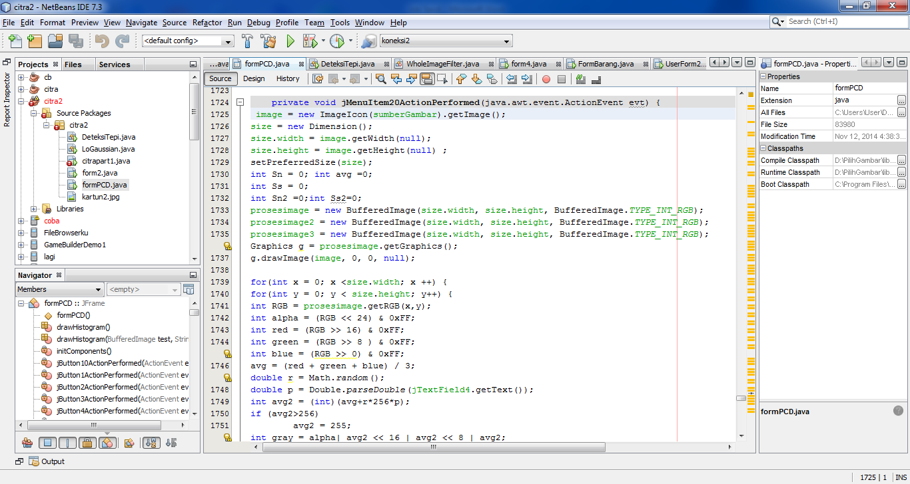
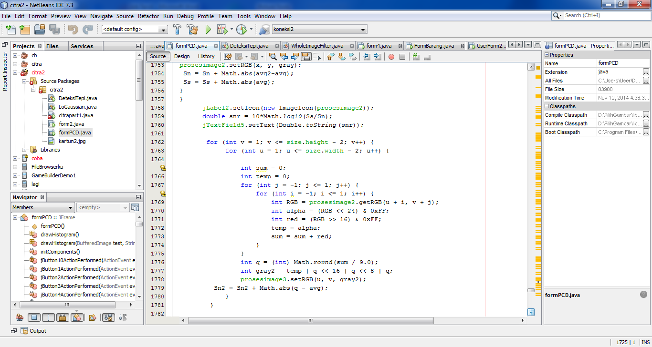
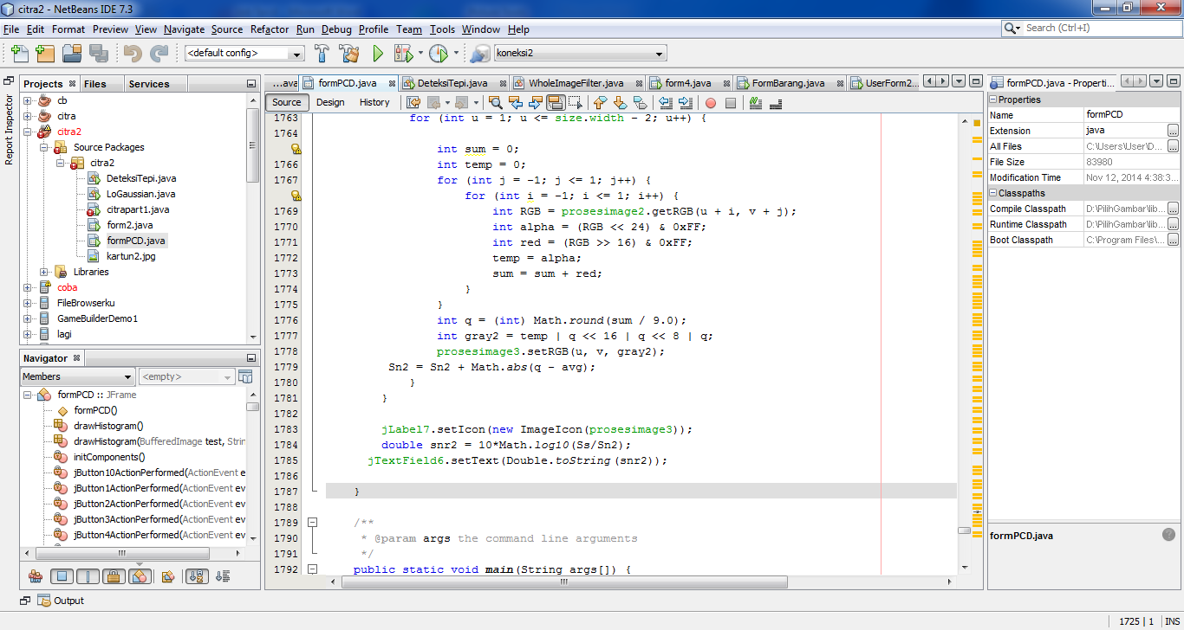
- Eksekusi program mulai dari membuka file kemudian membangkitkan noise. Setelah kita bangkitkan noise, eksekusi reduksi noise dengan filter rata – rata.
Setelah program dijalankan, citra asli terlebih dahulu ditambahkan noise sehingga muncul bintik-bintik acak yang menyebabkan kualitas gambar menurun. Selanjutnya dilakukan proses reduksi noise menggunakan filter rata-rata (mean filter). Hasil reduksi menunjukkan bahwa noise pada citra berkurang dan gambar terlihat lebih halus dibandingkan citra yang telah diberi noise. Namun, proses filtering juga menyebabkan beberapa detail dan tepi objek menjadi kurang tajam karena nilai piksel diratakan dengan piksel di sekitarnya. Secara visual, citra hasil reduksi tampak lebih bersih dan lebih mudah dikenali dibandingkan citra yang masih mengandung noise.
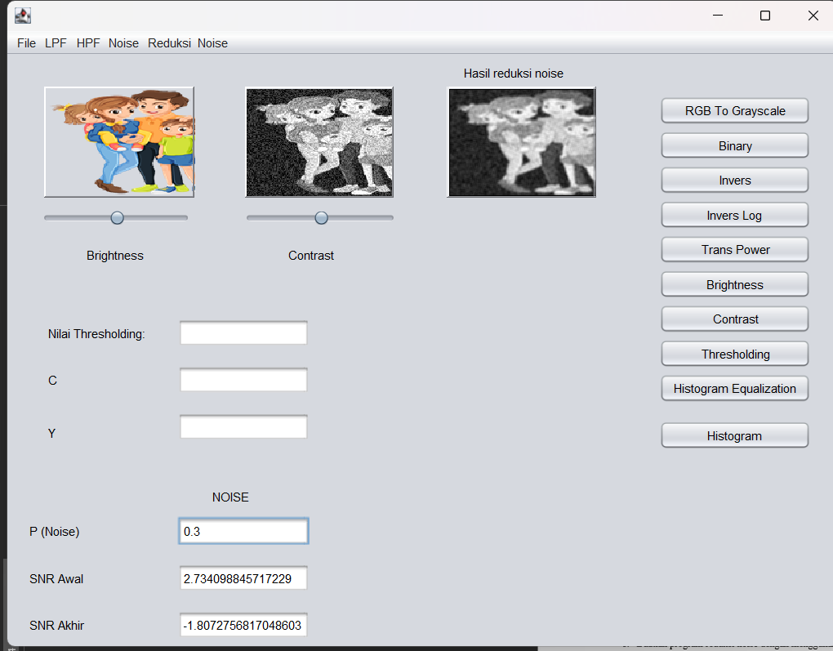
- Amati hasil eksekusi, dan bandingkan nilai sinyal to noise ratio (SNR) antara citra sebelum dan sesudah reduksi noise. Uraikan penjelasan sauadara.
Berdasarkan hasil pengujian, citra yang telah ditambahkan noise memiliki nilai SNR awal sebesar 2,7341 dB. Setelah dilakukan proses reduksi noise menggunakan filter rata-rata (mean filter), diperoleh nilai SNR akhir sebesar -1,8073 dB. Secara visual, hasil reduksi noise menunjukkan bahwa bintik-bintik noise pada citra berkurang dan gambar terlihat lebih halus dibandingkan citra yang masih mengandung noise. Namun, nilai SNR akhir yang lebih kecil daripada SNR awal menunjukkan bahwa kualitas sinyal terhadap noise justru menurun setelah proses filtering. Hal ini dapat terjadi karena filter rata-rata tidak hanya mengurangi noise, tetapi juga menghaluskan detail dan tepi objek pada citra sehingga informasi asli ikut berkurang. Dengan demikian, meskipun secara visual citra tampak lebih bersih, berdasarkan parameter SNR hasil reduksi noise pada percobaan ini belum memberikan peningkatan kualitas citra yang optimal.

Tugas dan Kesimpulan
- Buatlah program reduksi noise dengan menggunakan filter rata – rata dengan ukuran 5 x 5, beserta perhitungan SNR.
Pada percobaan ini digunakan filter rata-rata (mean filter) berukuran 5×5 untuk mereduksi noise pada citra. Filter bekerja dengan menghitung rata-rata nilai intensitas dari 25 piksel yang berada di sekitar piksel pusat, kemudian hasil rata-rata tersebut digunakan sebagai nilai piksel yang baru. Dibandingkan filter 3×3, filter 5×5 mampu mengurangi noise dengan lebih efektif karena menggunakan area perhitungan yang lebih luas. Namun, efek sampingnya adalah citra menjadi lebih halus dan beberapa detail serta tepi objek terlihat lebih kabur. Oleh karena itu, filter rata-rata 5×5 cocok digunakan untuk mengurangi noise yang cukup tinggi, tetapi dapat menyebabkan penurunan ketajaman citra.
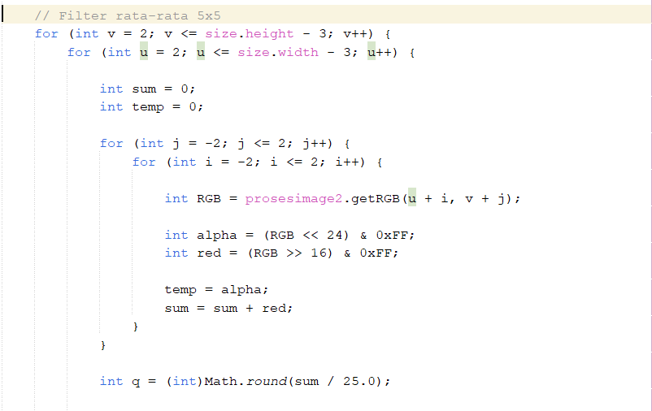
- Eksekusi Program dan bandingkan dengan hasil eksekusi Percobaan kedua poin 3.

- Fitur rata-rata 3x3

- Fitur rata-rata 5x5
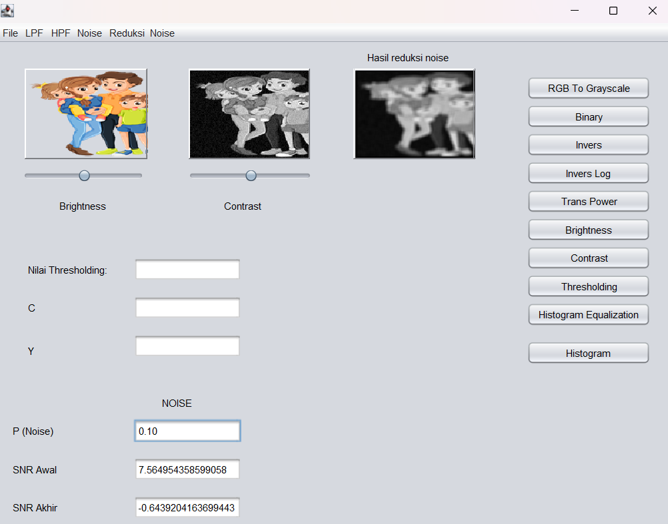

Berdasarkan hasil eksekusi, filter rata-rata berukuran 5×5 menghasilkan citra yang lebih halus dibandingkan filter rata-rata 3×3 pada percobaan sebelumnya. Noise yang terdapat pada citra lebih banyak berkurang sehingga gambar tampak lebih bersih. Namun, penggunaan filter 5×5 juga menyebabkan detail objek dan tepi gambar menjadi lebih kabur karena proses perataan dilakukan pada area yang lebih luas. Sebaliknya, filter 3×3 masih mampu mempertahankan detail citra dengan lebih baik, tetapi reduksi noise yang dihasilkan tidak sekuat filter 5×5. Dengan demikian, terdapat trade-off antara kemampuan mengurangi noise dan mempertahankan detail citra.
- Buatlah Kesimpulan dari percobaan yang telah dilakukan.
Berdasarkan percobaan yang telah dilakukan, filter rata-rata (mean filter) dapat digunakan untuk mereduksi noise pada citra dengan cara meratakan nilai piksel di sekitarnya. Semakin besar ukuran filter yang digunakan, seperti 5×5, maka kemampuan reduksi noise semakin baik dibandingkan filter 3×3. Akan tetapi, peningkatan ukuran filter juga menyebabkan citra menjadi lebih blur dan detail objek berkurang. Nilai Signal to Noise Ratio (SNR) dapat digunakan untuk mengukur kualitas citra sebelum dan sesudah proses reduksi noise. Oleh karena itu, pemilihan ukuran filter harus disesuaikan dengan kebutuhan agar diperoleh keseimbangan antara pengurangan noise dan mempertahankan detail citra.

